PROCESO : VERBAL (RESTITUTUCION DE
BIEN INMUEBLE ARRENDADO)
DEMANDANTE : MARTHA CECILIA VALENCIA BONILLA
DEMANDADO : BIBIANA PATRICIA SIERRA SANCHEZ Y OTRO
RADICACIÓN : 2020-00076-00
AUTO No. 444
_______________________________________________________________

JUZGADO PROMISCUO MUNICIPAL
Alcalá Valle, julio diez (10) de dos mil veinte (2020).

Dentro del libelo de la demanda, el apoderado de la parte demandante solicita embargo y secuestro de un vehículo de propiedad de la demandada, allega con tal fin la póliza judicial 101000067 de Seguros del Estado S.A., ordenada mediante auto 232 de marzo 12 de 2020.

De esta manera y como quiera que la póliza judicial allegada por la parte actora se encuentra ajustada a derecho y la inscripción de la demanda es procedente, el Juzgado aceptará la caución y decretará el secuestro solicitado.

En tal virtud el JUZGADO PROMISCUO MUNICIPAL DE ALCALA VALLE,
R E S U E L V E

PRIMERO: ACEPTAR la caución prestada por la parte demandante, mediante póliza judicial 101000067 de Seguros del Estado S.A., de conformidad con lo dispuesto en el artículo 384, numeral 7 del Código General del Proceso.

SEGUNDO: DECRETAR EMBARGO Y SECUESTRO del vehículo automotor de placa BZD771, clase campero, color negro, marca FORD, modelo 2007, matriculada en la Secretaria de Tránsito y Transporte de Bogotá D.C. MINTRANSPORTE, de propiedad de BIBIANA PATRICIA SIERRA SANCHEZ, titular de la cedula 35531003, de conformidad con el artículo 384, numeral 7 del Código General del Proceso. En consecuencia líbrese oficio ante esa entidad para su inscripción.

N O T I F I Q U E S E
El Juez,
LUIS RICARDO RESTREPO CASTAÑO

JUZGADO PROMISCUO MUNICIPAL
ALCALA VALLE

Inhábiles:________________________________

ESTADO

En Estado No._20______de __julio 13___de 2020
Notifico a las partes el contenido de la providencia No._444__de_julio 10__de 2020
Visible a folio_________cuaderno __1____________.
EJECUTORIA: Julio 14, 15, 16 de 2020
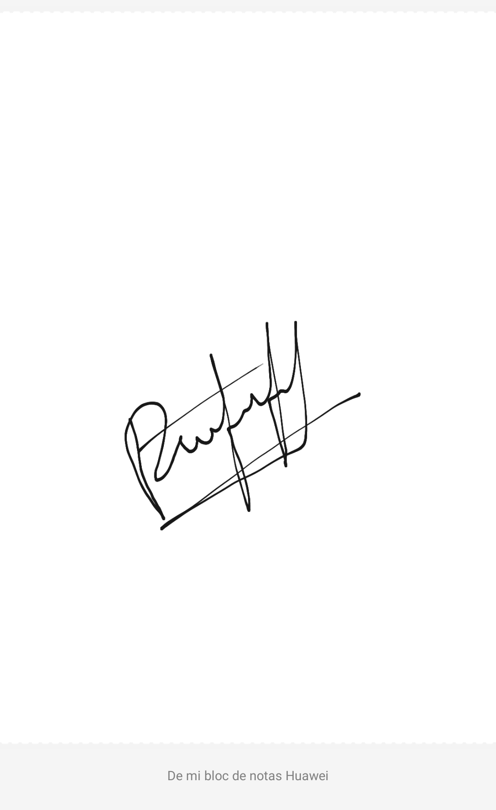
DORIS CONSUELO ESPITIA PALOMINO
Secretaria

Alcalá, julio 10 de 2020
Oficio 2728

Señor
SECRETARIA DE TRÁNSITO Y TRANSPORTE
MINTRANSPORTE
Carrera 13, 29-26, local 151, Parque central Bavaria
contactenos@simbogota.com.co, radicacion@movilidadbogota.gov.co
judicial@movilidadbogota.gov.co
Bogotá D.C.

Cordial saludo,

A través del presente escrito, comedida y respetuosamente me permito informarle que dentro del proceso VERBAL DE RESTITUCIÓN DE INMUEBLE ARRENDADO, propuesto por MARTHA CECILIA VALENCIA BONILLA titular de la cedula 42096687, a través de apoderado judicial, contra BIBIANA PATRICIA SIERRA SANCHEZ, titular de la cedula 35531003, GREGORY CHAPLE titular de la cedula 428459, Radicación 760204089001-2020.00076.00, se ha dictado auto 444 de la fecha que reza:

“...SEGUNDO: DECRETAR EMBARGO Y SECUESTRO del vehículo automotor de placa BZD771, clase campero, color negro, marca FORD, modelo 2007, matriculada en la Secretaria de Tránsito y Transporte de Bogotá D.C. MINTRANSPORTE, de propiedad de BIBIANA PATRICIA SIERRA SANCHEZ, titular de la cedula 35531003, de conformidad con el artículo 384, numeral 7 del Código General del Proceso. En consecuencia líbrese oficio ante esa entidad para su inscripción. NOTIFIQUESE. El Juez, LUIS RICARDO RESTREPO CASTAÑO”.

Cordialmente,

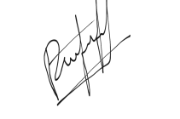

DORIS CONSUELO ESPITIA PALOMINO
Secretaria

